Poesía en movimiento: Tendo de Alape

Elegante sin esfuerzo, extraordinariamente funcional: Tendo de Alape ofrece un enfoque de diseño innovador y nunca visto hasta ahora. Con su exclusiva forma en ángulo, el lavabo parece bailar literalmente sobre la mesa del lavabo y añade un toque de alegría y gracia sensorial a cualquier cuarto de baño.

Vista inesperada en un ángulo sorprendente: Tendo cambia nuestra percepción y trastoca nuestras expectativas sobre cómo deben estar dispuestos los objetos en el espacio. El nuevo lavabo de cuenco de Alape recibe al usuario en posición inclinada, saliendo literalmente a su encuentro con auténtico gesto acogedor. No es casualidad que recuerde al cuenco que formamos con las manos para recoger y retener el agua. La forma inclinada no solo impresiona por su desenfado y su sentido del estilo, sino que también ofrece una forma completamente nueva de presentar el agua: el agua fluye por la superficie inclinada como una cascada, garantizando una experiencia de lavado única.

El inusual enfoque de diseño combina una estética poéticamente lúdica con la sofisticación ergonómica y la competencia técnica. Que Tendo pueda inclinarse hacia nosotros tan abiertamente también es gracias a su material: Una vez más, el acero vidriado garantiza que la geometría de fantasía del lavabo y su ángulo inclinado mantengan la forma con seguridad. Tendo está disponible en blanco, negro mate y hierro oscuro.

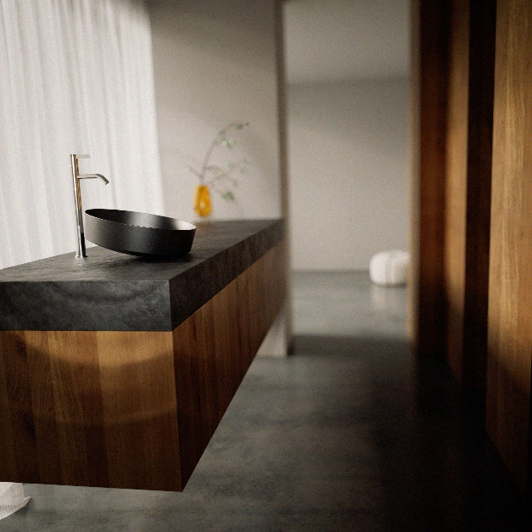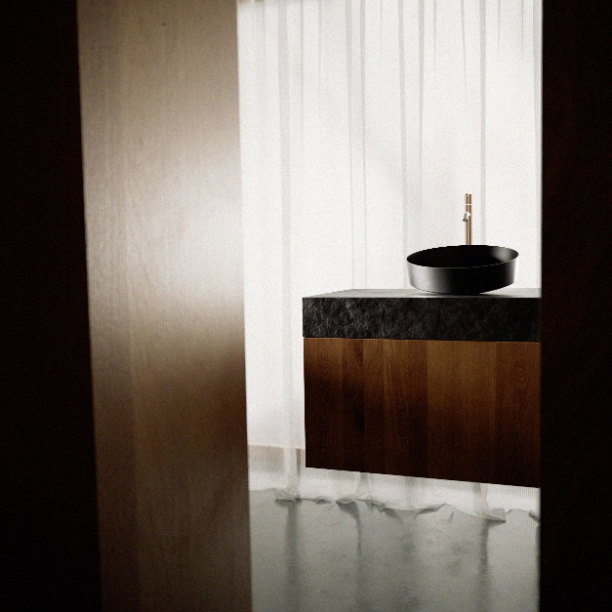
Elegancia y funcionalidad: el lavabo Tendo de Alape en Negro mate pone un acento juguetón y sensual al cuarto de baño con su innovador diseño en ángulo.
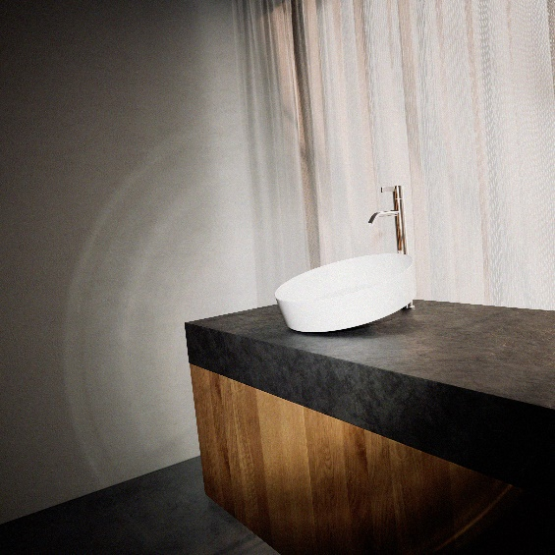
Moderno y acogedor: el lavabo de cuenco Tendo de Alape en Blanco brillante impresiona por su forma basculante única y una experiencia de lavado incomparable.

Acerca de Alape
Alape fue fundada en 1896 por Adolf Lamprecht en Penig (Alemania) como empresa de productos esmaltados. Hoy en día, la empresa emplea a unas 100 personas en dos centros de producción en Goslar y produce soluciones estéticas para lavabos. Como fabricante, Alape es sinónimo de estándares técnico-funcionales de calidad y de un diseño inspirador. El acero vitrificado, en combinación con otros materiales de alta calidad, hace posible el diseño individual de Alape para un entorno de interiorismo. Alape forma parte del grupo español Roca desde octubre de 2023.
alape.com
Contacto de prensa:

GeSK
Gabriele von Molitor
alape@gesk.berlin
Tel.: +49 30 217 50 460

Alape
Marketing
marketing@alape.com
Tel.: +49 5321 558-139

